

МИНИСТЕРСТВО НАУКИ И ВЫСШЕГО ОБРАЗОВАНИЯ РОССИЙСКОЙ ФЕДЕРАЦИИ

**ФЕДЕРАЛЬНОЕ ГОСУДАРСТВЕННОЕ БЮДЖЕТНОЕ**

**ОБРАЗОВАТЕЛЬНОЕ УЧРЕЖДЕНИЕ ВЫСШЕГО ОБРАЗОВАНИЯ**

**«ДОНСКОЙ ГОСУДАРСТВЕННЫЙ ТЕХНИЧЕСКИЙ УНИВЕРСИТЕТ»**

**(ДГТУ)**

Факультет Информатика и вычислительная техника

Кафедра Кибербезопасность информационных систем

**ЛАБОРАТОРНАЯ РАБОТА № 2**

на тему «Построение остова минимальной стоимости»

Выполнил обучающийся гр. ВКБ33

Новиков Владислав Дмитриевич

Проверил

Доцент, Савельев Василий Александрович

Ростов-на-Дону

2021

В данном графе построить остов минимальной стоимости.

Задание 1

Реализовать алгоритм построения остовного дерева минимальной стоимости.

Создать тесты и отладить.

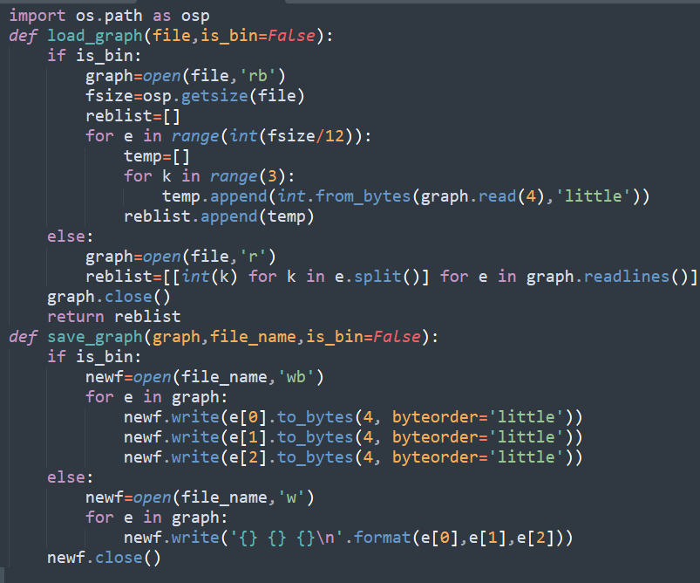Задание 2

Использовать алгоритм построения остова минимальной стоимости для вывода графа в виде

XML-документа. Использовать атрибуты спецификации XLINK для представления ребер

графа не вошедших в остов. Создать тесты и отладить. Оформить в библиотеку. Сравнить по используемой памяти и времени работы с реализованными в первой лабораторной работе способами вывода графа.

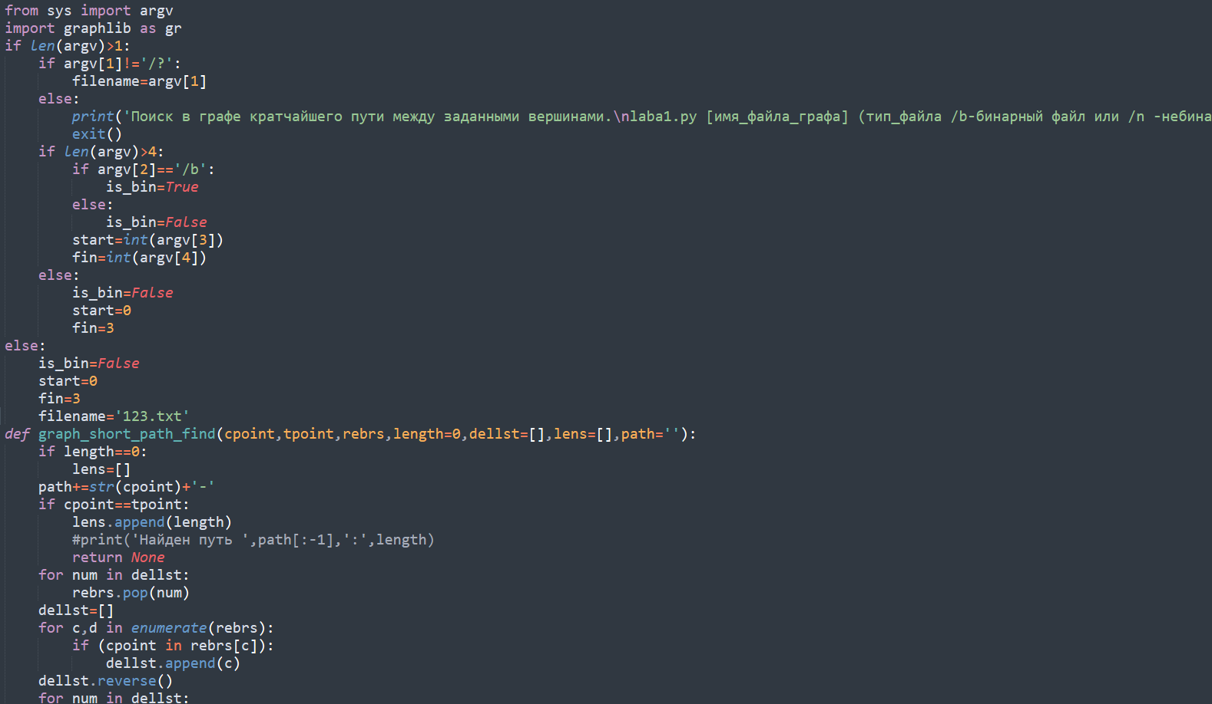

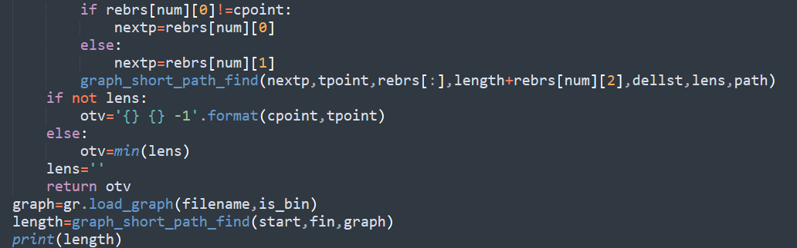

Задание 3

Реализовать ввод графа из XML-документа. Создать тесты и отладить. Оформить в библиотеку. Сравнить по используемой памяти и времени работы с реализованными в первой лабораторной работе способами ввода графа.

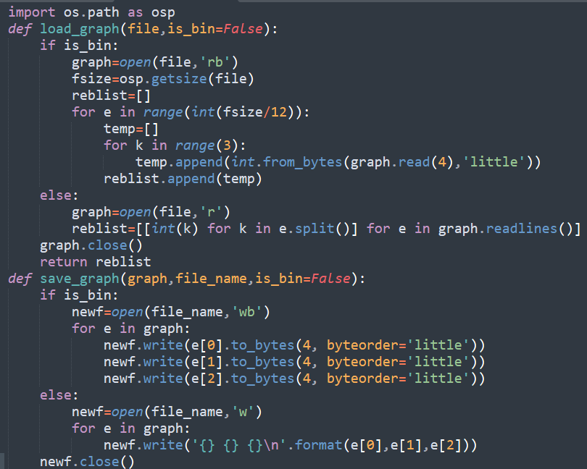Задание 4

Реализовать алгоритм Прима. Создать тесты и отладить.

